**Na-K-Mg三角图**

Na-K-Mg三角图是由Giggenbach于1988年提出的，以Na/1000、K/100和√Mg为3个顶点，划分为完全平衡、部分平衡和未成熟三种类型的水，常被用来判断水-岩平衡状态和区分水样类型。

理论基础：主要是根据其 1983年发表的Na-K 温标公式和略作修改的K-Mg温标公式构筑该图。

**1.三元相图的含义**

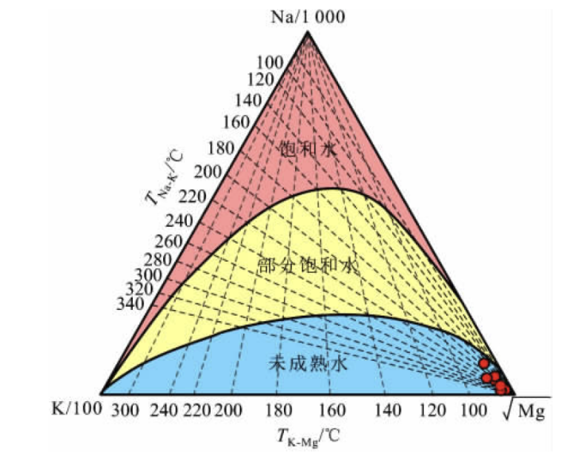

如图：**左腰**：K/100；**右腰**：√Mg；**底边**：Na/1000；**数据点离哪条边最远，就离对应端元越近，含量越高**。

**2. 平衡曲线**

**（1）理论基础：**

|  |  |  |
| --- | --- | --- |
| 地热温标 | 公式 | 参考文献 |
| Na-K | $$T_{1}=\frac{1390}{1.750+\log\left(\frac{C_{Na}}{C_{K}}\right)}-273.15$$ | (Giggenbach, 1988) |
| K-Mg | $$T_{2}=\frac{4410}{14.0+\log\left(\frac{C_{K}^{2}}{C_{Mg}}\right)}-273.15$$ | (Giggenbach, 1988) |

注：CNa、CK和CMg的单位均为mg/L。

**（2）推导过程**

思路：消去温度T，建立Na、K、Mg三者之间的直接关系

令T1=T2得：

交叉相乘并化简：

$$log\frac{C_{Na}}{C_{K}}=\frac{1390}{4410}\left(14.0-log\frac{C_{K}^{2}}{C_{Mg}}\right)-1.75$$

将对数移到左边，合并指数：

$$\log{C_{Na}}=\log{C_{K}}+\frac{1390}{4410}\left(14.0-2\log{C_{K}}+\log{C_{Mg}}\right)-1.75$$

整理常数项与系数：

$$\log{C_{Na}}=\left(1-\frac{2×1390}{4410}\right)\log{C_{K}}+\frac{1390}{4410}\log{C_{Mg}}+\left(\frac{1390×14}{4410}-1.75\right)$$

对系数进行计算得：

$$\log{C_{Na}}=0.37log⁡C_{K}+0.315log⁡C_{Mg}+2.66$$

指数化得：

$$C_{Na}={10}^{2.66}C_{K}^{0.37}C_{Mg}^{0.15}$$

$$C_{Na}=457C_{K}^{0.37}C_{Mg}^{0.15}$$

**3.部分平衡曲线**

与完全平衡曲线推导过程相同，仅替换经验常数。Giggenbach在统计大量亚平衡水样后，将457调整为100，以反映反应程度较低的情况：

$$C_{Na}=100C_{K}^{0.37}C_{Mg}^{0.15}$$

**4.曲线绘制过程：**

**思路整理**：把“温度T”当成唯一自变量，让它依次跑遍20–340 ℃（20℃一个间隔），每一步都按同一套公式算出Na、K、Mg的相对含量，再把这三个量归一化后投影到三角坐标系，得到一系列(x, y)点；最后把这些点按温度顺序连成两条光滑弧线——一条用比例常457（完全平衡），一条用100（部分平衡）。

（1）设定温度序列

T = 20, 40, 60, …, 340 ℃（共17档）

（2）固定比例尺

选CK = 1 mg/L（任何非零常数皆可，因为最后归一化会消掉）

（3）逐温度计算浓度

* CMg = 12 ÷ 10^(14.0 − 4410/(T+273.15))
* CNa = 457 × 1^0.37 × CMg^0.315
* S = CNa/1000 + 1/100 + √CMg
* x = √CMg / S

y = CNa/1000 / S

（4）得到点列

17 个(x, y) 各带一个T标签

（5）连线成弧

* 把17个点按T从低到高平滑连接得到完全平衡线
* 将步骤（2）中的457换成100，重复（3）和（4）得到部分平衡线

（6）图件完成

两条弧线叠加在 Na-K-Mg 三角图上，弧旁标注温度刻度，即可投样品点并判断水-岩平衡状态与估算温度。